Sistema nervioso
Sistema nervioso
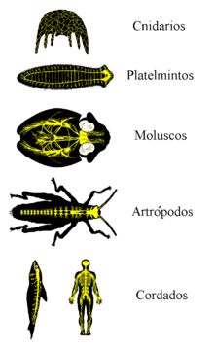
Sistema nervioso de distintos animales.
Función | Coordinación rápida y efectiva de todas las funciones corporales para responder de forma apropiada a los cambiantes estímulos del medio ambiente.
El sistema nervioso es una red de tejidos de origen ectodérmico³ en los animales diblásticos y triblásticos cuya unidad básica son las neuronas. Su principal función es la de captar y procesar rápidamente las señales ejerciendo control y coordinación sobre los demás órganos para lograr una oportuna y eficaz interacción con el medio ambiente cambiante. Esta rapidez de respuestas que proporciona la presencia del sistema nervioso diferencia a la mayoría de los animales de otros seres pluricelulares de respuesta motil lenta que no lo poseen como los vegetales, hongos, mohos o algas.
Cabe mencionar que también existen grupos de animales como los poríferos, placozoos y mesozoos que no tienen sistema nervioso porque sus tejidos no alcanzan la misma diferenciación que consiguen los demás animales ya sea porque sus dimensiones o estilos de vida son simples, arcaicos, de bajos requerimientos o de tipo parasitario.
Las neuronas son células especializadas, cuya función es coordinar las acciones de los animales¹⁰ por medio de señales químicas y eléctricas enviadas de un extremo al otro del organismo.
Para su estudio desde el punto de vista anatómico el sistema nervioso se ha dividido en central y periférico, sin embargo para profundizar su conocimiento desde el punto de vista funcional suele dividirse en somático y autónomo.
Otra manera de estudiarlo y desde un punto de vista más incluyente, abarcando la mayoría de animales, es siguiendo la estructura funcional de los reflejos estableciéndose la división entre sistema nervioso sensitivo o aferente, encargado de incorporar la información desde los receptores, en sistema de asociación, en cargado de almacenar e integrar la información, y en sistema motor o eferente, que lleva la información de salida hacia los efectores.

